ГБПОУ НСО Новосибирский авиационный технический колледж

имени Б.С. Галущака

Самостоятельная работа №5

Тема: Добавление библиотек к проекту

Выполнила: Корыткина С.М.

Новосибирск

2024

Цели практической работы:

1. Освоить общие компетенции, включающие в себя:

* Использовать информационные технологии в профессиональной деятельности (ОК 9).

1. Развить профессиональные компетенции:

* Разрабатывать программные модули в соответствии с техническим заданием (ПК 1.2).
* Разрабатывать модули программного обеспечения для мобильных платформ (ПК 1.6).

1. Получения знаний о:

* Основных этапах разработки программного обеспечения.
* Принципах технологии структурного и объектно-ориентированного программирования.
* Основах отладки и тестирования программных продуктов.

1. Приобретение умений в:

* Разработке кода программного модуля на язык низкого и высокого уровней.
* Создании программы по разработанному алгоритму в качестве отдельного модуля.
* Выполнении отладки и тестирования программы на уровне модуля.

Выполнение:

Задание 1:

Открыть среду разработки Android Studio. Создать новый проект приложения и заменить текст приложения на свою фамилию и номер группы. Данные действия выполнены на рисунке 1.(Рисунок 1)

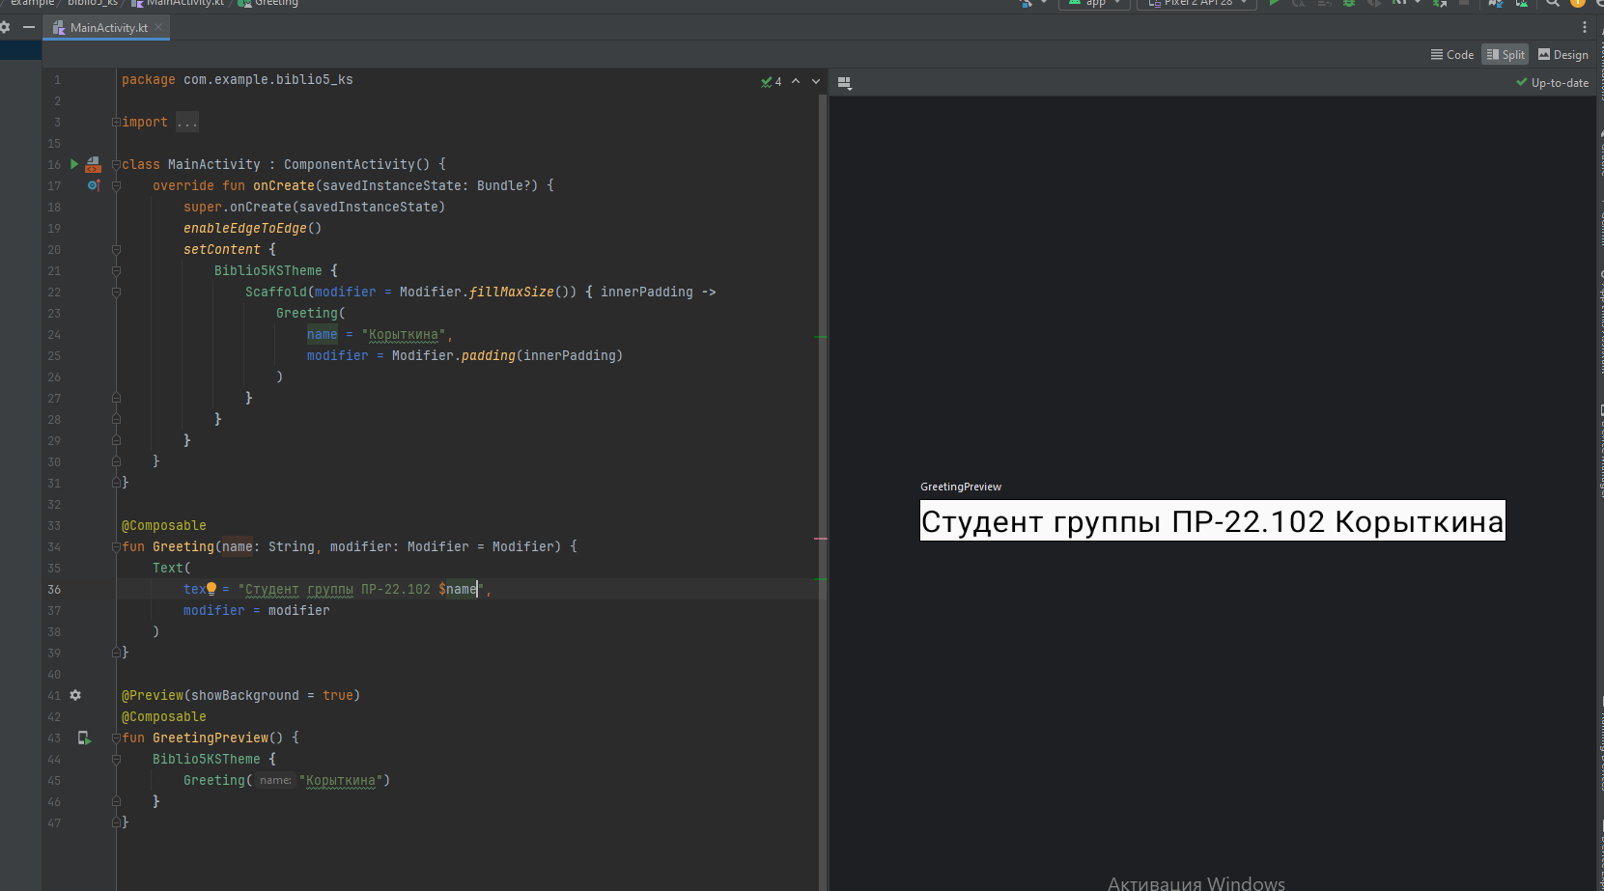

Рисунок 1 – Выполнение задания 1

Задание 2:

Подключить следующие библиотеки:

* Retrofit;
* Room или Realm;
* AChartEngine;
* Picassoo или Glide.

Описать назначение этих билиотек в комментариях внутри приложения.

Подключение библиотеки Retrofit не является возможным для подключения, так как Android Studio выдает ошибку, которую мы можем наблюдать на рисунке 2.(Рисунок 2)

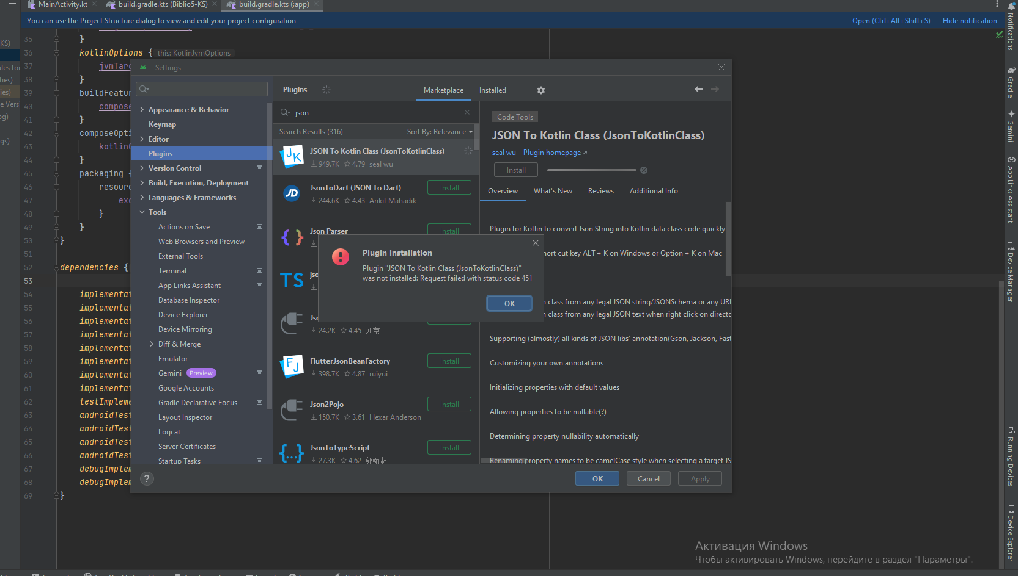

Рисунок 2 – Ошибка при подключении библиотеки Retrofit.

Для подключения библиотеки Room нужно в файле build.gradle.kts в части plugins дописать следующую строчку:

Kotlin(“kapt”)

Далее в части dependencies нужно дописать следующие три строчки:

implementation(&quot;androidx.room:room-runtime:2.5.0&quot;)

implementation(&quot;androidx.room:room-ktx:2.5.0&quot;)

kapt(&quot;androidx.room:room-compiler:2.5.0&quot;)

После добавления всех строчек нужно выполнить File &gt; Sync Project

with Gradle Files в Android Studio после этого библиотека будет успешно

подключена.

Для подключения библиотеки AChartEngine нужно в файле

build.gradle.kts в части dependencies дописать следующую строчку:

implementation(&quot;org.achartengine:achartengine:1.2.0&quot;)

Далее выполнить File &gt; Sync Project with Gradle Files в Android Studio

после этого библиотека будет успешно подключена.

Для подключения библиотеки Picassoo нужно в файле build.gradle.kts в

части dependencies дописать следующую строчку:

implementation(&quot;com.squareup.picasso:picasso:2.71828&quot;)

Далее выполнить File &gt; Sync Project with Gradle Files в Android Studio

после этого библиотека будет успешно подключена.

Задание 3: подключить 3 плагина (добавить в git фото с подключением

плагина):

— для работы с SQLite;

— Android Drawable Preview;

— Android Input.

Для подключения плагина для работы с SQLite нужно в файле

build.gradle.kts в части dependencies написать следующую строчку:

implementation(&quot;androidx.sqlite:sqlite:2.2.0&quot;)

Далее выполнить File &gt; Sync Project with Gradle Files в Android Studio

после этого плагин будет успешно подключен.

Подключение плагина Android Drawable Preview не представляется

возможным так как Android Studio выдаёт ошибку, которую видно на

рисунке 3.(Рисунок 3)

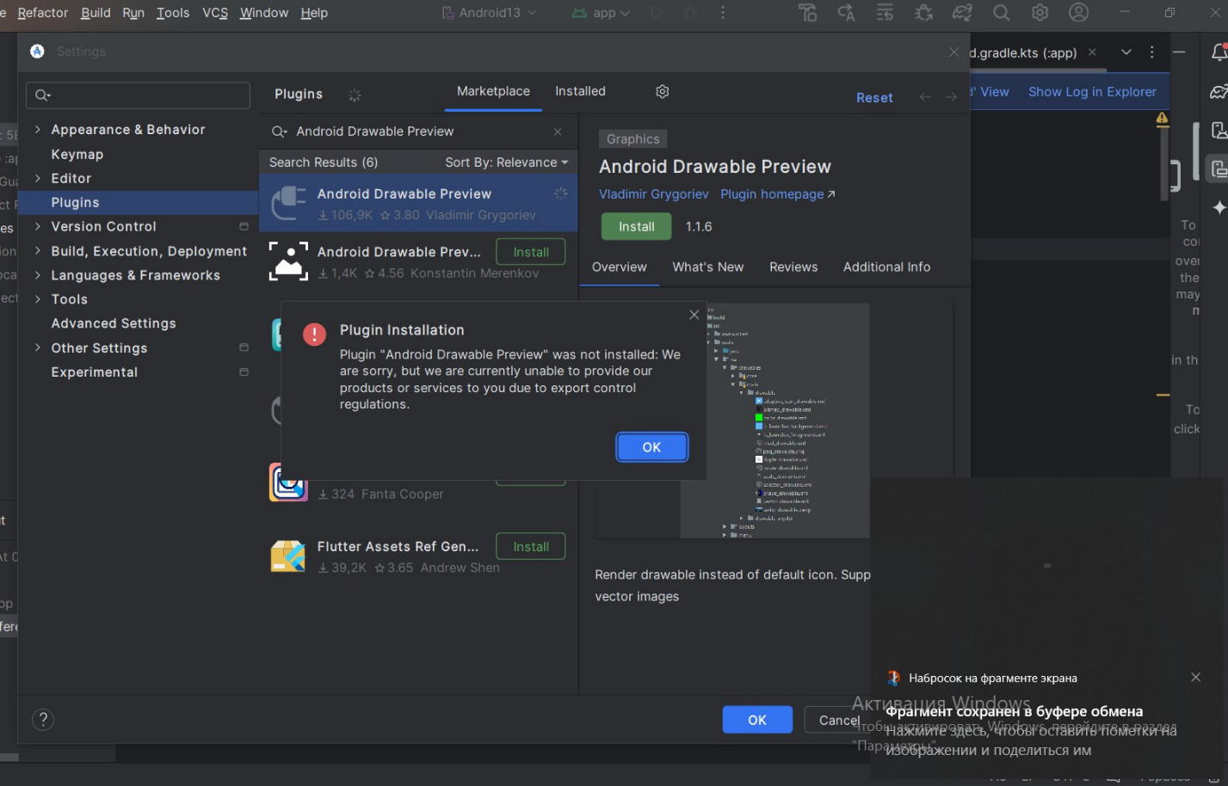

Рисунок 3 – Ошибка при подключении плагина Android Drawable Preview.

Подключение плагина Android Input не представляется возможным так как Android Studio выдаёт ошибку, которую видно на рисунке 4.(Рисунок 4)

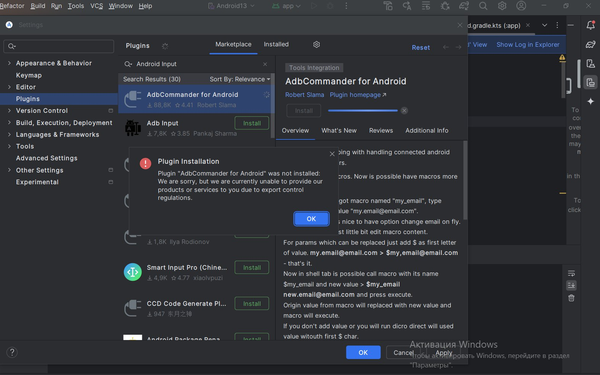

Рисунок 4 – Ошибка при подключении плагина Android Input.

Выводы: В результате выполнения практической работы была детально изучена среда разработки Android Studio, в рамках которой был создан новый проект. В процессе реализации проекта успешно интегрированы ключевые библиотеки, такие как Room для работы с локальными базами данных, AChartEngine для визуализации данных и Picasso для загрузки изображений. Тем не менее, возникли определенные трудности при подключении библиотеки Retrofit, а также плагинов Android Drawable Preview и Android Input. Это обстоятельство подчеркнуло важность тщательного изучения документации и поиска альтернативных решений. Приобретенные навыки в управлении зависимостями и отладке программного обеспечения окажутся весьма ценными для дальнейшего профессионального роста в области мобильной разработки.